Русский язык
Тема: Фонетика

Лист обратной связи учащегося 1 класса ______________________

№ | Умение | Задание | Балл за задание | Мои баллы
1 | Понимаю различие между звуками и буквами. | Сосчитайте количество букв в каждом слове, запиши:  Грач , ландыш , кит | 3 б
2 | Устанавливаю последовательность звуков в слове и их количество. | Укажите количество букв и звуков в данных словах:  моль, ручка, маяк. | 3 б
3 | Различаю гласные и согласные звуки. | Выберите лишний звук:  р o н ш м х | 1 б
4 | Различаю согласные звуки: мягкие и твёрдые, глухие и звонкие, определяю их в слове. | Подчеркните слова, в которых все согласные звуки твердые:  голос, камень, шар, иголка, письмо, терка. | 3 б
5 | Определяю количество слогов в слове, делю слова на слоги. | Разделите слова на слоги:  утро, молоко, парта, тучка, корова. | 5 б
6 | Обозначаю ударение в слове. | Поставьте ударения в словах:  салют, лед, обед, огород, сосед. | 5 б
 | Итого

«5» - 18-20 б , «4» - 14 – 17 б, «3» - 10-13 б, «2» - менее 9б

Оценка ученика____________ оценка учителя_______________

Литературное чтение

Раздел: Творческая деятельность (3 четверть)

Лист обратной связи учащегося 1 класса ______________________

№ | Умение | Задание | Балл за задание | Мои баллы
1 | Восстанавливаю содержание произведения (сказки) по серии сюжетных иллюстраций (картинному плану) | Установи последовательность событий.  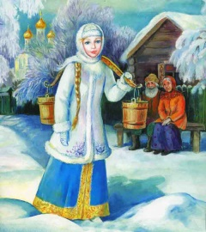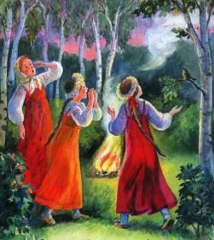  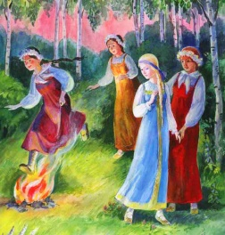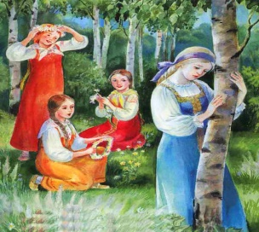 | 4 б
2 | Читаю текст по сигналу учителя. | ЛИСА И КОЗЕЛ  Бежала лиса, на ворон зазевалась – и попала в колодец. Воды в колодце было немного: утонуть нельзя, да и выскочить тоже. Сидит лиса, горюет. Идет козел – умная голова, идет–бородищей трясет, рожищами мотает. Заглянул в колодец, увидел там лису и спрашивает:  – Что ты там, лисонька, поделываешь?  – Отдыхаю, голубчик, – отвечает лиса. – Там, наверху, жарко, так я сюда забралась. Уж как здесь прохладно да хорошо! Водицы сколько хочешь.  – Хороша ли вода-то?  – Отличная! – отвечает лиса. – Чистая, холодная! Прыгай сюда.  Прыгнул сдуру козел. А лиса вскочила ему на спину, со спины – на рога, да и вон из колодца.  Чуть было не пропал козел с голоду в колодце. (К. Ушинский) | Количество слов___
3 | Определяю жанр литературного произведения. | Какое произведение ты прочитал:  а) рассказ;  б) сказку о животных;  в) волшебную сказку. | 1 б
4 | Читаю и понимаю нравственный смысл пословиц, соотношу их с содержанием произведения. | Какая пословица отражает главную мысль текста?  а) На свою глупость жалобы не подашь.  б) Утро вечера мудренее.  в) У семи нянек дитя без глазу. | 2 б
 | Итого

Второе задание оценивается отдельно учителем!!!!

«5» - 7 - 6 б , «4» - 4 - 5 б, «3» - 3 б, «2» - менее 2 б

Оценка ученика____________ оценка учителя_______________

